**INTRODUÇÃO À COMPUTAÇÃO**

Os softwares são sequências digitais binárias muito integradas e muito sensíveis, por serem “invisíveis” (se um bit for flipado, o software é totalmente destruído).

Softwares funcionam com certas regras e códigos, reproduzindo resultados, geralmente, previsíveis, contribuindo para a sua confiabilidade em relação a tarefas que necessitam de precisão.

Eles padronizam e otimizam o trabalho humano, registram dados, projetam decisões futuras, apontam imprecisões, automatizam tarefas, diminuem os custos e melhoram a performance.

LINHA CRONOLÓGICA DAS LINGUAGENS DE PROGRAMAÇÃO: <https://en.wikipedia.org/wiki/Timeline_of_programming_languages>

**TIPOS DE SOFTWARE:**

*- Software de aplicativo:* desenvolvido com uma finalidade específica e, de certa forma, limitada, para um usuário.

*- Software de sistema:* espécie de base para outros softwares e aplicativos funcionarem (os mais famosos são Windows, Linux, macOS, Android e iOS)

*- Software de programação:* usado para criar aplicações, programas, sistemas, etc., a partir das linguagens de programação (Python, C#, C++, Java, Assembly, Yabasic, etc)

*- Software web:* dependem de uma conexão com a internet, mas sem uma extensão no computador.

*- Software de IA:* simula/reproduz o comportamento humano

*- Software de código aberto:* outras pessoas conseguem alterar o código fonte (transparência, colaboração, frequência e comunidade)

*- Software de código fechado:* apenas quem possui as licenças pode alterar o código fonte

*- Software livre:* códigos abertos à cópia e à modificação (versão paga ou gratuita)

*- Software proprietário:* códigos abertos à cópia e à modificação (versão paga)

*- Software freeware:* distribuídos de forma gratuita

**SaaS (SOFTWARE AS A SERVICE):** A empresa desenvolve um software como um serviço e não um produto.

**LINUX:** Sistema operacional de código aberto (comunidade). Destaca-se pela sua solidez e infraestrutura para comunicação hardware-software.

Inclui um kernel (interface básica para gestão de memória, gerenciamento processual, segurança, utilização de drivers externos e internos e recebimento de solicitações), carregador e sistema de inicialização, daemons (serviços que rodam discretamente em segundo plano), um servidor gráfico e aplicativos.

Várias versões/distribuições para diversas situações (Red Hat Linux, Amazon Linux, Fedora, Oracle Linux, etc.)

Altamente compatível com outras versões e/ou Sistemas Operacionais com pacotes semelhantes (Linux consegue ler Windows, mas o contrário não ocorre). Consegue interferir em camadas superiores sem precisar reinicializar todos os servidores, acarretando no menor risco de ameaça.

RESUMO: Linux é gratuito, altamente compatível, aberto, atualizado, possui muitas ferramentas na nuvem, é base de vários sistemas operacionais de alto nível e interfere em camadas superiores sem a reinicialização de servidores.

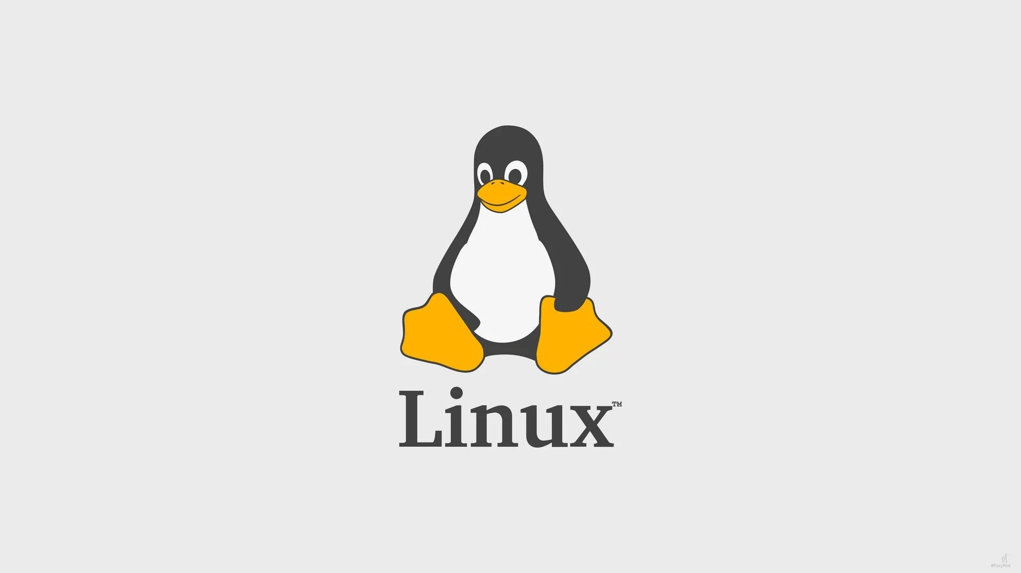

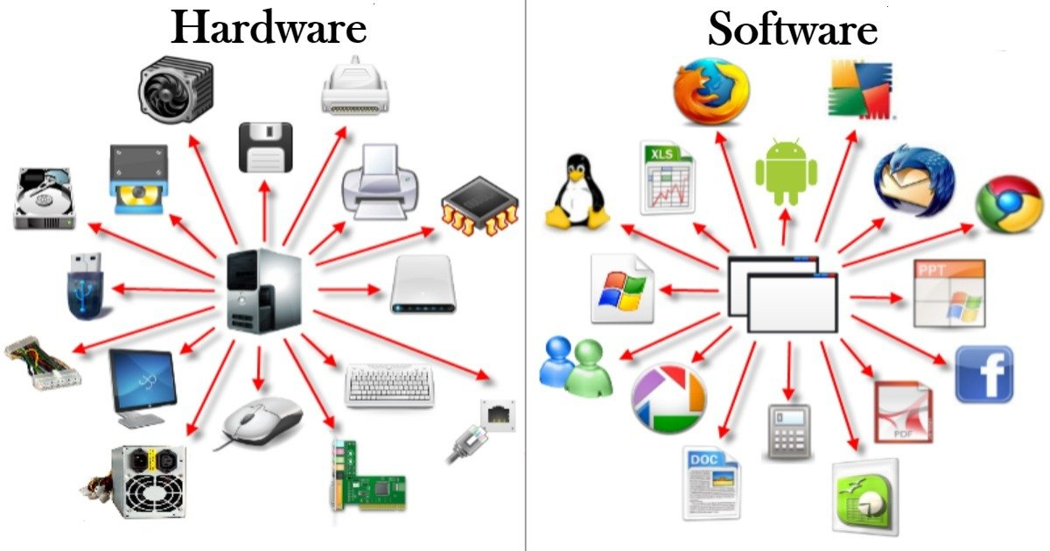

**GNU e MOVIMENTO SOFTWARE LIVRE:**

GNU é um sistema operacional de software livre (aberto à comunidade para modificações) responsável por distribuições, ou seja, várias partes do GNU são feitas por terceiros (assim como o Linux).

O movimento Software Livre defende a liberdade dos usuários para executar, copiar, distribuir, estudar, modificar e melhorar o software do sistema operacional, enfatizando os benefícios do Open Source. Foi fundado por Richard Stallman (1985).

A partir do movimento Software Livre várias distribuições do Linux foram criadas (<https://distrowatch.com/>). Um exemplo é a Red Hat Enterprise Linux.

